Своими словами…
Как сказать своими словами, что такое ирония, юмор, если никто не знает, что такое юмор, можно только рассмешить.
- Как? Зовете играть в лисички меня? Но что буду делать я?
- А ты, бабуля, раздавай конфетки лисичкиным деткам.
Добродушная ирония бывает, когда видишь слабые стороны у других, но сочувствуешь и прощаешь и находишь их у себя. В таких случаях Д. Пойа дает добрый совет: «Делай, как можешь, если нельзя сделать, как хочешь» (из книги «Как решать задачу»).
И то, и другое помогает в затруднительных случаях, но юмор помогает как бы спонтанно, непонятно для нас, поэтому никто не знает, что такое юмор.
Почему дым задерживается возле стены? Не случайно же запрещается курить ближе 15 метров от учреждения. Так вот, сначала дайте остроумный ответ и только потом сверьте его с физикой.
Один любитель поэзии Некрасова вспоминал: «Когда я учился в первом классе, то в школьной библиотеке мне попалась книжка, в которой было написано:
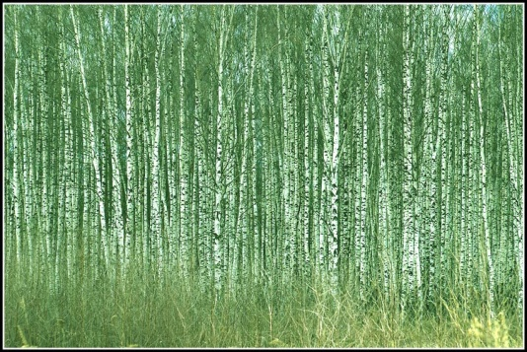
«Идет-гудет зеленый Шум
Зеленый Шум, весенний шум!»
Почему-то впоследствии мне вспоминались эти стихи, но своеобразно:
Идет-гудет Зеленый Шум,
Зеленый Шум, веселый шум!
Он вспомнил как мог.
Своими словами о юморе говорили известные люди.
Юмора не теряй. Для человека он то же, что аромат для розы.
(Д. Голсуорси)
Юмор переносит душу через пропасть и учит ее играть своим горем.
(Л. Фейербах)
Только веселость является наличной монетой счастья; всё другое – кредитные билеты.
(А. Шопенгауэр)
Без юмора живут только глупые.
(М. Пришвин)

